 | Министерство науки и высшего образования Российской Федерации  Федеральное государственное бюджетное образовательное учреждение  высшего образования  «Московский государственный технический университет  имени Н.Э. Баумана  (национальный исследовательский университет)»  (МГТУ им. Н.Э. Баумана)

ФАКУЛЬТЕТ Информатика и системы управления

КАФЕДРА Компьютерные системы и сети (ИУ6)

НАПРАВЛЕНИЕ ПОДГОТОВКИ 09.03.01 Информатика и вычислительная техника

Отчет
по лабораторной работе № | 8-9
Название: Исследование реестра и среды управления Windows
Дисциплина: Операционные системы

Студент | ИУ6-53Б |  |  | В.К. Залыгин
 | (Группа) |  | (Подпись, дата) | (И.О. Фамилия)
Преподаватель |  |  |  | В.Ю. Мельников  А.М. Суровов
 |  |  | (Подпись, дата) | (И.О. Фамилия)

Москва, 2024
ВВЕДЕНИЕ
Цель лабораторной работ
Цель работы - исследование структуры и основных функций (оснасток) консоли управления ММС. Исследование структуры и возможностей реестра ОС Windows.
Задание
- В рамках лабораторной работы по теме MMC:
  - создать пользователя, группу, добавить пользователя в группу (если Ваша версия Windows позволяет это сделать)
  - добавить в планировщике задач задание, которое выводит на экран текст в заданное время.
- В рамках лабораторной работы по теме Реестр:
  - Выбрать один из параметров реестра, приведенный в методических указаниях.
  - Сохранить соответствующий узел реестра в файл
  - Изменить значение данного параметра
  - Продемонстрировать изменения, произошедшие в работе Windows
  - Восстановить старые значения в узле реестра из файла.
- Подготовить один отчёт на лабораторные 8 и 9, отразить это на титульном листе.

Выполнение
Создать пользователя, группу, добавить пользователя в группу (если Ваша версия Windows позволяет это сделать)
Чтобы создать пользователя, необходимо использовать оснастку Local user management.
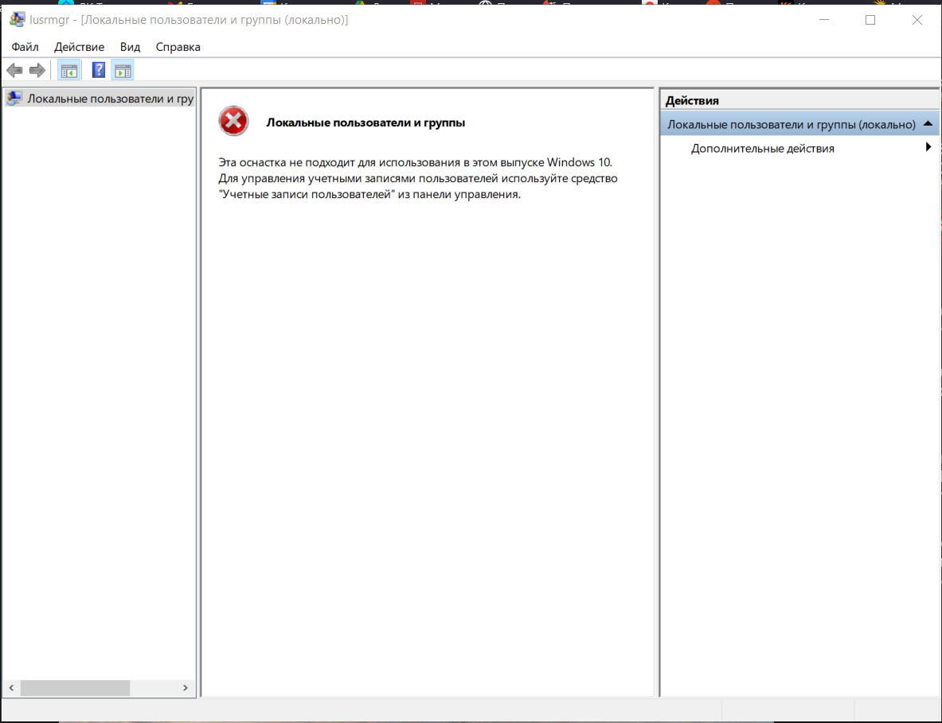
Рисунок 1 – В моей версии операционной системы данная оснастка не доступна
Добавить в планировщике задач задание, которое выводит на экран текст в заданное время.
Далее создадим задачу, выполняемую в заданное время. Для этого опишем сценарий – команда выключения компьютера в конце рабочего дня.
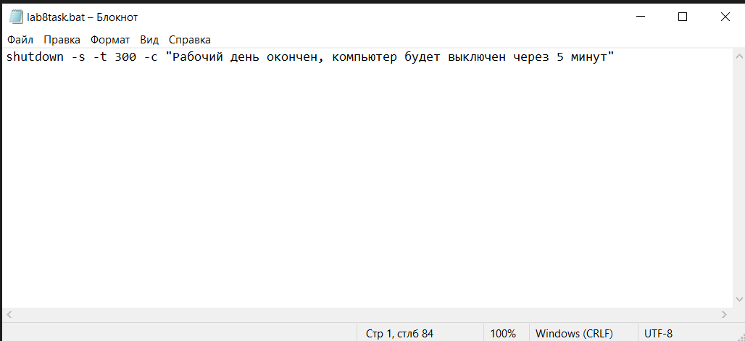
Рисунок 2 – Сценарий выключения компьютера
После необходимо создать задачу в планировщике задач.
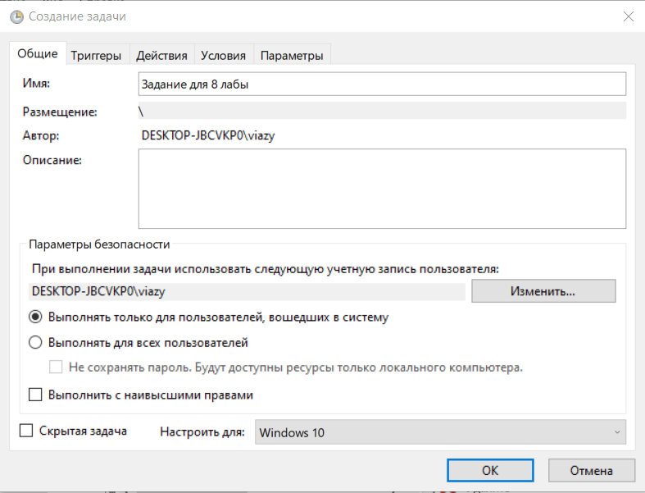
Рисунок 3 – Создание задачи
Для создания задачи необходимо задать триггеры, на которые будет срабатывать задача, и действия, которые будут выполняться при исполнении задачи.
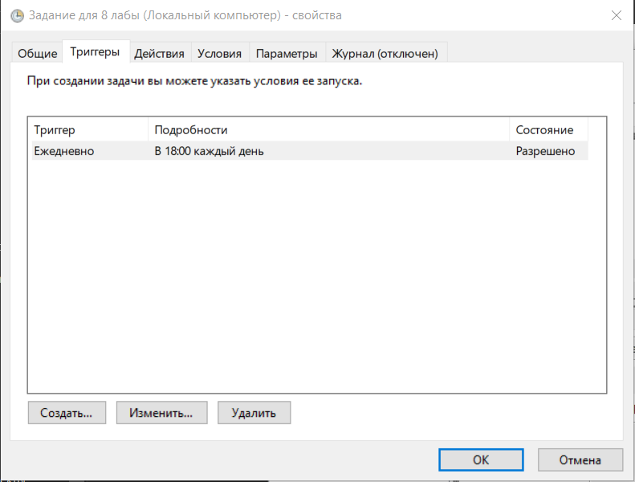
Рисунок 4 – Указание триггера, каждый день в 18:00
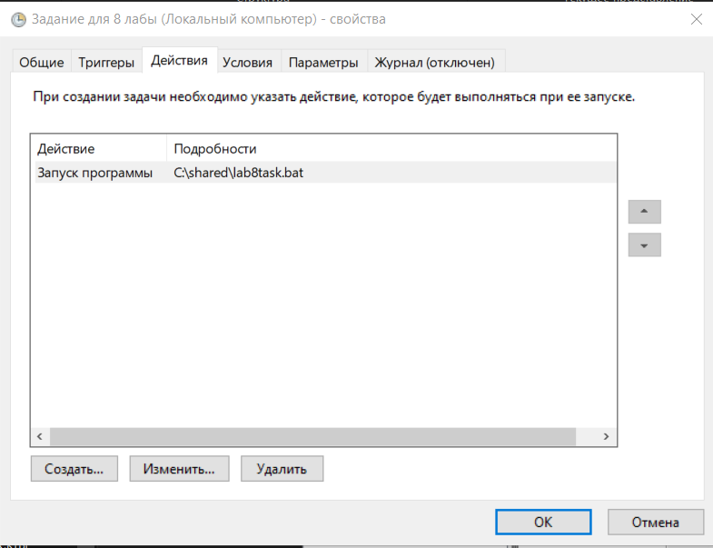
Рисунок 5 – Указание действия, запуск сценария
Выбрать один из параметров реестра, приведенный в методических указаниях. Сохранить соответствующий узел реестра в файл.
Для редактирования регистра необходимо использовать «Редактор регистра». Поскольку в методических материалах не было параметра для данной версии windows, был выбран параметр, отвечающий за цветовое окружение.
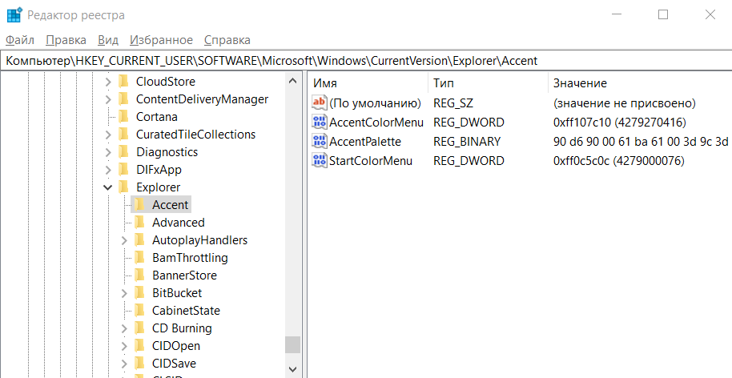

Рисунок 6 – Значения в регистре
Изменить значение данного параметра.
Чтобы изменить значение необходимо выполнить в консоли от имени администратора команду reg.exe add “HKCU\SOFTWARE\Microsoft\Windows\CurrentVersion\Explorer\Accent” /v AccentColorMenu /t REG_DWORD /d 0xfff44336.
Рисунок 7 – Изменение значений в регистре
Восстановить старые значения в узле реестра из файла.
Чтобы скинуть значения необходимо использовать команду reg.exe delete "HKCU\SOFTWARE\Microsoft\Windows\CurrentVersion\Explorer\Accent" /f.
Продемонстрировать изменения, произошедшие в работе Windows.
Как видно на рисуноке 8, система меняет цвет окружения в зависимости от заданных значений.
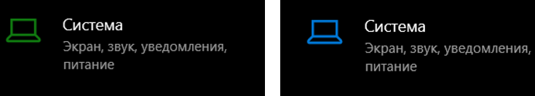
Рисунок 8 – Результат применения, слева – система до изменений, справа – после

ЗАКЛЮЧЕНИЕ
В результате выполнения работы были исследованы структуры основных функций (оснасток) консоли управления ММС, структуры и возможности реестра ОС Windows.

